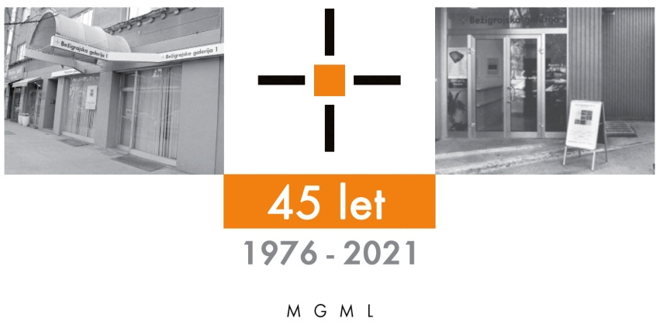
Bežigrajska galerija 1

SPOROČILO ZA JAVNOST ponedeljek, 28. 11. 2022

Vljudno vabljeni na ogled razstave
Od skice do lutke
Milica Grbić Komazec in Nikola Komazec
Mini teater
Skice, lutke, scenski elementi, fotografije

1. – 30. december 2022

Galerija bo v četrtek, 1 decembra 2022 odprta od 14.00 dalje.

Vsakoletna razstava Od skice do lutke, ki jo Bežigrajska galerija 1 in 2 pripravljata vse od leta 1980, tokrat v sodelovanju z gledališčem Mini teater. Predstavljata se avtorja umetnosti lutkarstva Milica Grbić Komazec in Nikola Komazec. Na ogled bodo skice, lutke, slike, scenski elementi in fotografije, ki sta jih avtorja ustvarila za lutkovno predstavo za otroke Vsi tukaj, vsi skupaj leta 2017 v Mini teatru v Ljubljani in so prikaz procesa nastajanja likovnega dela, od osnutka za lutke do lutkovne predstave.

Od skice do lutke 1980–2022
Od skice do lutke je vsakoletna in edina, tradicionalna razstava Bežigrajske galerije 1 in 2 od leta 1980 v Sloveniji, ki je namenjena je predvsem najmlajšim obiskovalcem. Zelo pogosti so ogledi razstav obiskovalk in obiskovalcev razstav, ki so si jih ogledali v svojem otroštvu prav tu, v Bežigrajskih galerijah.
Bistvo razstave je predstavitev likovnega dela kot postopek ustvarjanja, od skice, risbe, kipa kot študije za lutko do lutke kot totalne plastike, kipa. S temi razstavami tudi predstavljamo likovnice in likovnike, ki so po večini svoj ustvarjalni opus posvetili lutkarstvu in likovnemu ustvarjanju za najmlajše. Svoje likovne stvaritev ne predstavljajo v galerijah, muzejih in lutkovnih gledališčih. Nikoli ne tudi kot primerjavo med osnutkom, skico in končnim uresničenjem kot je lutka in scenografska uresničitev lutkovne predstave.
Na teh razstavah se obiskovalci tudi seznanjajo z različnimi risarskimi, slikarskimi in grafičnimi tehnikami. Prav te pomenijo navdih za končno uresničitev lutkovnih predstav pri številnih ustvarjalcih lutk, scenografij in rekvizitov, ki jih dokončno ustvarijo v delavnicah lutkovnih gledališč.
Razstavljene so skice za lutke in scenografije, ki so bile ustvarjena kot samostojna likovna dela.
Miloš Bašin
Milica Grbić Komazec
Leta 1999 diplomirala na oddelku za scenski kostum na Fakulteti za uporabno umetnost v Beogradu.
Leta 2004 magistrirala na Fakulteti za uporabno umetnost in dizajn v Beogradu.
Od leta 1996 do danes je oblikovala podobe za več kot 140 dramskih, otroških in lutkovnih predstav.
Svoje kostume je realizirala v več kot 20 gledališčih doma in v tujini.
Deluje kot stalni kostumograf v Mladinskem gledališču v Novem Sadu.
Ustvarila je lutke za dve otroški lutkovni seriji.
Predava lutkarstvo na Fakulteti uporabnih umetnosti v Beogradu, na oddelkih za scenski kostum in scenografijo.
Je dobitnica številnih nagrad za svoje delo na gledaliških festivalih v Srbiji.

Nikola Komazec
Konstruktor lutk in scenografij
Ustvaril je več kot 200 scenografij za gledališče, film in TV. Izdeluje lutke in rekvizite za gledališče in televizijo. Sodeloval je s številnimi gledališči v Srbiji in regiji. V otroškem gledališču "Duško Radović" v Beogradu je bil od leta 1999 do 2007 zaposlen kot oblikovalec lutk, slikar in kipar.
Leta 2004 diplomiral na Srednji šoli za likovno in uporabno umetnost v Beogradu. Od leta 2011 vodi likovno delavnico "Mini čebelice" v Beogradu.

Mini teater sta leta 1999 osnovala Robert Waltl in Ivica Buljan z namenom, da bi okrepila ustvarjanje v postdramskem teatru in gledališču za mlado občinstvo. Estetsko se Mini teater usmerja k besedilom avtorjev, kot so Bernard-Marie Koltès, Heiner Müller, Robert Walser, Elfriede Jelinek, Jean Genet, Hervé Guibert, Arthur Rimbaud, A. S. Puškin in H. Ch. Andersen, v njem pa imajo prednost raziskovalne režijske estetike z režiserji, kot so I. Buljan, A. Anurov, P. Calvario, S. Nordey, R. Waltl in J. Ivanc, v programu za mlado občinstvo pa posebno pozornost posveča inovativnim umetniško-vzgojnim projektom.
Mini teater letno odigra približno petsto predstav v Ljubljani, Sloveniji, zamejstvu in na številnih mednarodnih festivalih, v desetih letih pa je izpeljal sto osemdeset gostovanj na vseh celinah ter uglednih festivalih. Svojo usmeritev in uspešno partnerstvo potrjuje tudi mednarodno sodelovanje Mini teatra s hrvaškimi institucijami.
Mednarodni festival za otroke, Mini poletje, s katerim se je leta 1999 vse skupaj začelo, postaja eden najodmevnejših in največjih festivalov za otroke v Sloveniji.

Kustos razstave: Miloš Bašin
Katalog: strani, reprodukcibesedilo, fotografija Mar

Razstava bo v Bežigrajski galeriji 1 na ogled do 30. decembra 2022.

Miloš Bašin ● Vodja in kustos Bežigrajske galerije 1 in 2
T 01 436 69 57 (BG1) ● 01 436 40 57, 01 436 40 58 (BG2) ● FAX 01 436 69 58 ● M 070 551 941
E bezigrajska.galerija1.2@gmail.com

gled do 6. Januarja 2022.

